«Все мы моряки» праздник посвященный Дню защитника Отечества.

Тема: «Все мы моряки»

**Цель:**

•Привлекать родителей к активному участию в спортивной жизни детского сада: развивать интерес детей и родителей к спортивно – массовым мероприятиям.

•Сохранять и укреплять здоровья детей.

•Формировать нравственно – патриотические чувства (интерес к военной службе, уважение к военной профессии, любовь к своей Родине) .

**Задачи:**

1. Расширять объем знаний детей о воинской службе на флоте.

2. Продолжать развивать у детей внимание, выдержку, выносливость, координацию движений, быстроту, ловкость, воображение, кругозор, мелкую моторику.

3. Способствовать эмоциональному общению детей с родителями, развитию положительных эмоций чувства взаимопомощи, участию родителей в совместной с детьми двигательной деятельности – эстафетах, конкурсах.

4. Закрепить умения и навыки, полученные на физкультурных занятиях.

5. Обеспечить высокую двигательную активность.

В. - Добрый день! Уважаемые взрослые и дети! Сегодня мы собрались с вами в этом зале, чтобы поздравить всех мужчин и мальчиков с праздником – Днем защитника Отечества! Пожелаем им здоровья и успехов во всех делах.

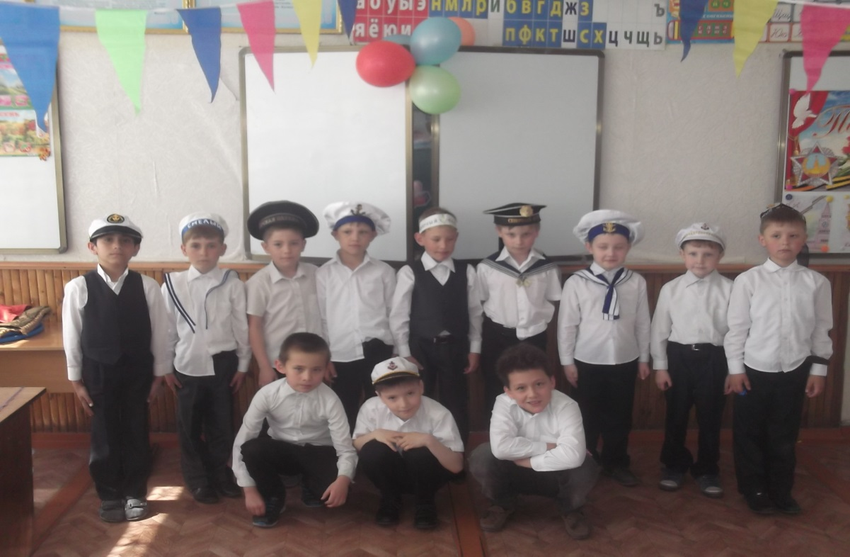

Охранять Родину – это важная и ответственная задача, ведь Родина у нас одна.

Стихи

***

Я русский человек, и русская природа

Любезна мне, и я ее люблю.

Я русский человек, я сын своего народа,

И с гордостью гляжу на Родину свою.

***

Слышишь песенку ручья?

Это – Родина твоя.

Слышишь голос соловья?

Это – Родина твоя.

Руки матери твоей, звон дождей и шум ветвей

И в лесу смородина –

Это тоже Родина

.

И. – Ребята, а какие вы знаете пословицы и поговорки о Родине?

1. «Жить – Родине служить».

2. «Для Родной отчизны не жаль и жизни».

3. «На чужбине родная землица во сне снится».

4. «Кто Родине служит верно, то долг исполняет примерно».

5. «От Родины теплом веет».

6. «Первое дело в жизни – служить Отчизне».

7. «Для Родины своей ни сна, ни жизни не жалко».

8. «Всякому мила своя сторона».

9. «Человек без Родины – соловей без песни».

10. «Любовь к Родине в огне не горит, и в воде не тонет».

11. «Родина мать - умей за нее постоять».

12. «Жить – Родине служить».

И. – Нашу Родину охраняют военные не только на земле, но и на воде. Как называются военные, охраняющие водные границы? (Моряки)

***

Моряком ты можешь стать,

Чтоб границу охранять

И служить не на земле,

А, на военном корабле.

***

Уходят, уходят в морские просторы

Подводные лодки, эсминцы, линкоры,

О чем я ребята мечтаю тайком?

О том, чтоб стать моряком.

***

Плывет моряк на корабле,

Он не тоскует по земле,

Он с ветром дружит и волной,

Ведь море дом его родной.

И. – Сегодня мы все с вами будем моряками. А, какой должен быть моряк?

Игра «Скажи какой? » (подбор прилагательных)

Эстафета: «Между рифами».

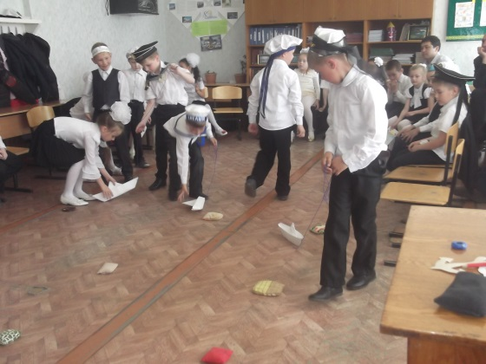 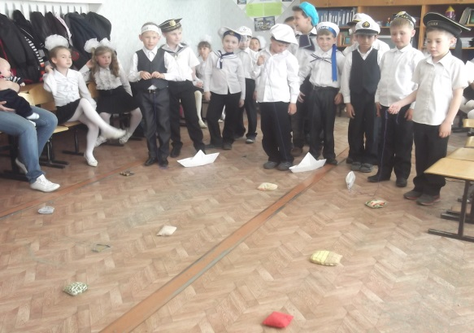

Дети строятся в три колонны по командам.

И. – Настоящий моряк должен быть в хорошей физической форме. И сейчас мы все посмотрим, какие вы ловкие, внимательные, быстрые, выносливые, дружные.

У нас 3 экипажа:

Судить наши соревнования будет жюри, и оно же будет выставлять вам очки. Чей экипаж первый справится с задание тот и получает очко.

Перед командами стоят три конуса на расстоянии 1, 5 м. друг от друга. У первого участника кораблик на веревочке.

По сигналу, дети должны «змейкой» обежать конусы (рифы). Вернуться обратно по прямой и передать эстафету корабликом.

После эстафеты дети встают к своим скамейкам.

И. – А, сейчас мы поиграем в игру, «Морские слова»

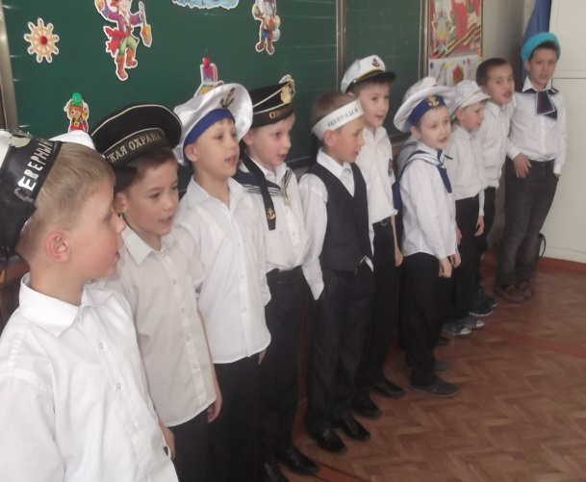

Веревка – канат

Пол – палуба

Задняя часть судна – корма

Руль корабля – штурвал

Комната – каюта

Срочная работа – аврал

Кухня – камбуз Шапка матроса – бескозырка

Лестница – трап

Путь для безопасного прохода судов – фарватор

Лодка – шлюпка

Главный на корабле – капитан

Окно корабля – иллюминатор Кофта в полоску – тельняшка

Повар – кок

Молодой матрос – юнга

Эстафета: «Морской узел»

По диагонали зала натянута цветная тесьма (10 м. на уровне груди детей) .

Команды стоят лицом к тесемке, у каждого маленькая веревочка (20 см.) .

1 – этап: по сигналу дети свою веревочку привязывают к тесьме, кто сделал задание отходит к скамейке.

2 – этап: по сигналу дети должны отвязать свою веревочку от тесьмы, и отойти к скамейке.

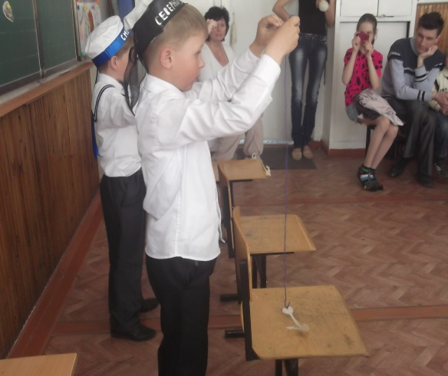 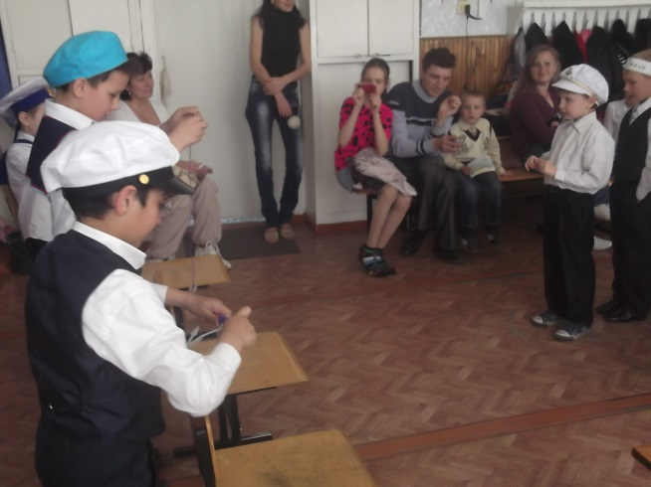

И. – У меня есть загадки для вас. Вы умеете отгадывать загадки? Будьте внимательны.

ЗАГАДКИ.

1. Я к глазам его приближу

Сразу все большим увижу

Рассмотрю в морской дали

Парусники, корабли… (бинокль) .

2. Если шторм и непогода

И волна за валом вал,

Отдает команды четко

Держит капитан… (штурвал) .

3. Плаваю на корабле

Иногда лежу на дне,

На цепи корабль держу

Судно в море сторожу.

Чтобы ветер не угнал

На волнах лишь покачал… (якорь) .

4. Кто готовит все по – флотски.

Макароны, борщ и клецки,

Кашу, блинчики, компот

Кухню камбузом зовет… (кок) .

5. Ты, как рядовой в пехоте,

Служишь рядовым во флоте

Боцман приказал

Скорее лезь по лесенке на рею

И не трусь, не вешай нос

Ты в тельняшке – ты… (матрос) .

6. Шторм на море, туман

Но где краешек земли

Знает каждый капитан

Что горит для них в дали… (маяк) .

7. Кругом вода, а с питьем беда.

Кто знает, где это бывает? (в море) .

8. По морю идет, идет

А до берега дойдет

Тут и пропадет… (волна) .

И. – Ребята, а кто главный на корабле? (капитан)

***

По волнам корабль плывет,

Капитан его ведет

Не страшны ему туманы,

Мели, льдины, ураганы…

Он моряк отважный

Это знает каждый.

Конкурс капитанов.

И. – Туч нагнал сердитый ветер,

Небо в тучах, нет просвета.

И разбушевалось море

Всем судам морским на горе,

Ночь настала прямо днем

Как мы это назовем… (шторм) .

Автор: В. Черняева.

И вот во время шторма на палубу выбросило много водорослей и песка. Надо срочно привести ее в порядок. У нас аврал.

Эстафета «Уборка палубы».

Перед каждой командой от старта до финиша, на определенном расстоянии разложены кубики по количеству детей.

По сигналу первый участник бежит, берет кубик, возвращается обратно, кладет кубик в корзину, передает эстафету и встает в конец колонны и т. д.

И. – Молодцы, как чисто стало!

А теперь посмотрим, какие у вас папы ловкие, быстрые, удачливые.

Ребята, скажите, как называется суп из рыбы? (Уха). Вот ваши папы будут ловить рыбу для ухи.

Эстафета

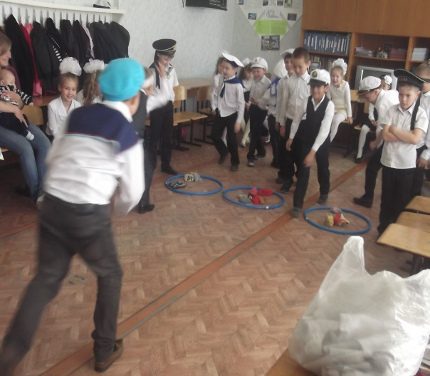

И. – А сейчас ребята, мы поиграем.

(Дети встают врассыпную в середине зала) .

Игра «Не ошибись».

Инструктор называет слова, дети слушают. На слово, которое относится к морю, морякам дети должны подпрыгнуть и хлопнуть в ладоши.

Например: кукла, моряк, торт, карандаш, корабль, море, камбуз, сверло, кисть, капитан, штурвал, пила, якорь, играет, поет, шторм, палуба, билет, гулять, кок, маска, парус.

После игры дети садятся.

И. – А сейчас еще одна эстафета для пап.

Эстафета: «Спасение утопающего».

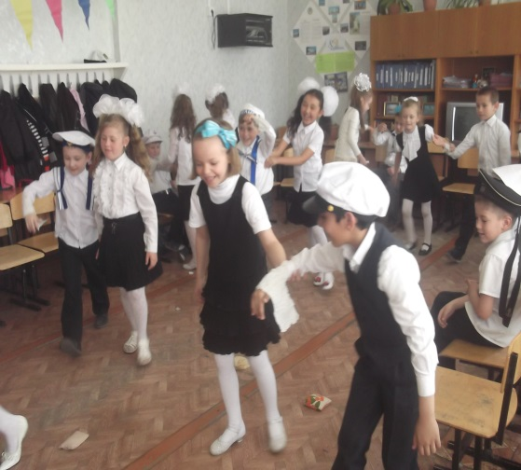 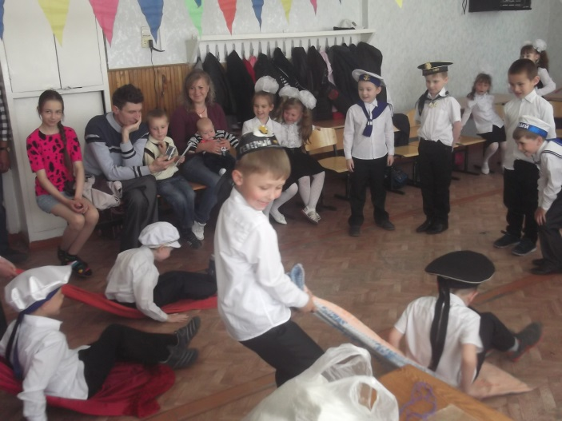

Вот это были испытанья

Ну, просто праздник хоть куда,

Примите наши поздравленья

Все скажем дружное -УРА!

Жюри подводит итоги, вручает грамоты.

Девочки вручают мальчикам подарки.

